2021年河北师范大学软件工程专业《计算机组成原理》科目期末试卷B（有答案）
一、选择题
1、在全相联映射、直接映射和组相联映射中，块冲突概率最小的是（ ）。
A.全相联映射 B.直接映射
C.组相联映射 D.不一定
2、容量为64块的Cache采用组相联映射方式，字块大小为128个字，每4块为一组。如果主存为4K块，且按字编址，那么主存地址和主存标记的位数分别为（ ）。
A.16，6 B.17，6 C.18，8 D .19，8
3、在定点机中执行算术运算时会产生溢出，其根本原因是（ ）。
A.主存容量不够 B.运算结果无法表示 C.操作数地址过大D.栈溢出
4、假设有7位信息码0110101，则低位增设偶校验位后的代码和低位增设奇校验位后的代码分别为（ ）。
A.01101010 01101010 B.01101010 01101011
C.01101011 01101010 D.01101011 01101011
5、4位机器内的数值代码，则它所表示的十进制真值可能为（ ）。
I.16 Ⅱ.-1 Ⅲ.-8 V.8
A. I、V、Ⅲ
B.IⅡ、IⅣ
C.Ⅱ、Ⅲ、IV
D.只有V
6、中断判优逻辑和总线仲裁方式相类似，下列说法中，正确的是（ ）。
I.在总线仲裁方式中，独立请求方式响应时间最快，是以增加处理器开销和增加控制线数为代价的
II.在总线仲裁方式中计数器查询方式，若每次计数都从“0”开始，则所有设备使用总线的优先级相等
III.总线仲裁方式一般是指I/O设备争用总线的判优方式，而中断判优方式一般是指I/O设备争用CPU的判优方式
IV.中断判优逻辑既可以通过硬件实现，也可以通过软件实现，
A. I，II B. I，III，IV C. I，II，IV D.I，IV
7、总线宽度与下列（ ）有关。
A.控制线根数 B.数据线根数 C.地址线根数 D.以上都不对
8、将高级语言源程序转换为机器目标代码文件的程序是（ ）。
A.汇编程序 B.链接程序 C.编译程序 D.解释程序
9、完整的计算机系统应该包括（ ）。
A.运算器、存储器、控制器
B.外部设备和主机
C.主机和应用程序
D.主机、外部设备、配套的软件系统
10、在无转发机制的五段基本流水线（取指、译码/读寄存器、运算、访存、写回寄存器）中，下列指令序列存在数据冒险的指令对是（ ）。
I1：addR1，R2，R3；（R2）+（R3）→R1
I2：addR5，R2，R4；（R2）+（R4）→R5
I3：addR4，R5，R3；（R5）+（R3）→R4
I4：addR5，R2，R6；（R2）+（R6）→R5
A.I1和I2 B.I2和I3 C.I2和14 D.I3和14
11、微指令操作控制字段的每一位代表一个控制信号，这种微程序的控制方式叫作（ ）
A.字段直接编码
B.字段间接编码
C.混合编码
D.直接编码
12、直接寻址的无条件转移指令的功能是将指令中的地址码送入（ ）。
A.程序计数器（PC）B.累加器（ACC）C.指令寄存器（IR）D.地址寄存器（MAR）
13、下列对RISC的描述中，正确的有（ ）。
I.支持的寻址方式更多
Ⅱ.大部分指令在一个机器周期完成
Ⅲ.通用寄存器的数量多
Ⅳ.指令字长不固定
A. I、Ⅳ B.Ⅱ、Ⅲ C. I、Ⅱ、Ⅲ D. I、Ⅱ、Ⅲ、Ⅳ
14、禁止中断的功能可以由（ ）来完成。
A.中断触发器
B.中断允许触发器
C.中断屏蔽触发器
D.中断禁止触发器
15、在具有中断向量表的计算机中，中断向量地址是（ ）。
A.子程序入口地址
B.中断服务程序入口地址
C.中断服务程序入口地址的地址
D.例行程序入口地址
二、填空题
16、软磁盘和硬磁盘的_______记录方式基本相同，但在_______和_______上存在较大差别。
17、主存储器容量通常以KB表示，其中K=______；硬盘容量通常以GB表示，其中G=______
18、条件转移、无条件转移、转子程序、返主程序、中断返回指令都属于_______类指令，这类指令在指令格式中所表示的地址不是_______的地址，而是_______的地址。
19、外围设备大体分为输入设备，输出设备，_________设备，_________设备，_________设备五大类。
20、存储_______并按_______顺序执行，这是冯·诺依曼型计算机的工作原理。
21、计算机系统中，根据应用条件和硬件资源不同，数据传输方式可采用______传送、______传送、______传送。
22、奔腾CPU中L2级cache的内容是_______的子集，而_______内容又是L2级cache的子集。
23、一位十进制数，用BCD码表示需要________位二进制码，用ASCII码表示需要________位二进制码。
24、为了运算器的高速性，采用了________进位，________乘除法，________等并行技术措施。
25、汉字的________、________、________是计算机用于汉字输入、内部处理、输出三种不同用途的编码。
三、名词解释题
26、检错码：

27、归零制RZ：

28、指令格式：

29、硬连线逻辑：

四、简答题
30、比较选择型DMA控制器与多路型DMA控制器？

31、高速缓存Cache用来存放什么内容？设置它的主要目的是什么？

32、浮点数的阶码为什么通常采用移码？

33、什么叫寻址方式？为什么要学习寻址方式？

五、计算题
34、设浮点数字长为16位，其中阶码5位（含一位阶符），尾数11位（含一位数符），将十进制数+13/128写成：二进制定点数和浮点数，并分别写出它在定点机和浮点机中的机器数形式。

35、一个直接映射的Cache有128个字块，主机内存包含16K个字块，每个块有16个字，访问Cache的时间是10ms，填充一个Cache字块的时间是200ms，Cache的初始状态为空。
1）如果按字寻址，请定义主存地址字段格式，给出各字段的位宽；
2）CPU从主存中依次读取位置16~210的字，循环读取10次，则访问Cache的命中率是多少？
3）10次循环中，CPU平均每次循环读取的时间是多少？

36、某彩色图形显示器，屏幕分辨率为640像素×480像素，共有4色、l6色、256色和65536色4种显示模式。
1）试给出每个像素的颜色数m和每个像素所占用存储器的比特数n之间的关系。
2）显示缓冲存储器的容量是多少？

六、综合题
37、某计算机采用页式虚拟存储管理方式，按字节编址，虚拟地址为32位，物理地址为24位，页大小为8KB:TLB采用全相联映射；Cache数据区大小为64KB，按2路组相联方式组织，主存块大小为64B。存储访问过程的示意图如图所示。
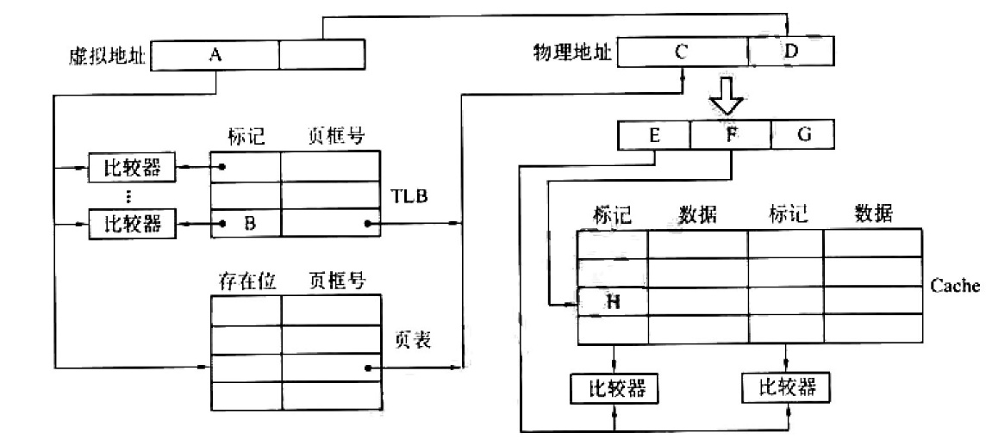
请回答下列问题。
1）图中字段A~G的位数各是多少？TLB标记字段B中存放的是什么信息？
2）将块号为4099的主存块装入到Cache中时，所映射的Cache组号是多少？对应的H字段内容是什么？
3）Cache缺失处理的时间开销大还是缺页处理的时间开销大？为什么？
4）为什么Cache 可以采用直写（Write Through）策略，而修改页面内容时总是采用回写（Write Back）策略？

38、假设指令流水线分取指（FI）、译码（ID）、执行（EX）、回写（WR）4个过程段，共有10条指令连续输入此流水线。
1）画出指令周期流程。
2）画出非流水线时空图。
3）画出流水线时空图。
4）假设时钟周期为100ns，求流水线的实际吞吐率。
5）求该流水处理器的加速比。

39、某机器字长32位，CPU内有32个32位的通用寄存器，设计一种能容纳64种操作的指令系统，设指令字长等于机器字长。
1）如果主存可直接或间接寻址，采用寄存器-存储器型指令，能直接寻址的最大存储空间是多少？试画出指令格式。
2）在1）的基础上，如果采用通用寄存器作为基址寄存器，则上述寄存器-存储器型指令的指令格式又有何特点？画出指令格式并指出这类指令可访问多大的存储空间。

参考答案
一、选择题
1、A
2、D
3、B
4、B
5、D
6、B
7、B
8、C
9、D
10、B
11、D、
12、A
13、B
14、B
15、C
二、填空题
16、存储原理 结构 性能
17、210 230
18、程序控制类 操作数 下一条指令
19、外存 数据通信 过程控制
20、程序 地址
21、并行 串行 复用
22、主存 L1级cache
23、4 7
24、先行 阵列 流水线
25、输入编码 内码 字模码
三、名词解释题
26、检错码：
能够发现某些错误或具有自动纠错能力的数据编码。
27、归零制RZ：
一种磁盘信息记录方式，正脉冲表示1，负脉冲表示0，在记录下一个信息之前记录电流要恢复到零电流。
28、指令格式：
指定指令字段的个数，字段编码的位数和编码的方式.
29、硬连线逻辑：
一种控制器逻辑，用一个时序电路产生时间控制信号，采用组合逻辑电路实现各种控制功能。
四、简答题
30、答：选择型DMA控制器特别适合数据传送率很高以至接近内存存取速度的设备，而不适用慢速设备；而多路型，DMA控制器却适合于同时为多个慢速外设服务。
选择型DMA控制器在物理上可以连接多个设备，而逻辑上只允许接一个设备；而多路型不仅在物理上可连接多个外设，而且在逻辑上也允许这些外设同时工作。
选择型以数据块方式传送，多路型中各设备以字节交叉方式通过DMA控制器进行数据传送。
31、答：（1）用来存放当前活跃的数据与程序，作为主存活跃区的副本；（2）设置它，是为了解决cpu与主存的速度匹配；
32、解析：假设采用n位数值位，由移码的定义可知，有如下关系：
$$\left\{\begin{aligned}{\left[x\right]}_{移}<2^{n}，当x<0时 \\ {\left[x\right]}_{移}≥2^{n} 当x≥0时\end{aligned}\right.$$
因此，正数的移码一定大于负数的移码，这个是移码与原码、补码、反码的一个重要区别。更重要的是，移码具有如下性质：
当x>y时，[x]_{移}>[y]_{移}
33、答：寻址方式是指确定本条指令的数据地址以及下一条将要执行的指令地址的方法，它与硬件结构紧密相关，而且直接影响指令格式和指令功能。寻址方式分为指令寻址和数据寻址
五、计算题
34、解析：假设x=+13/128其二进制形式可以表示为：x=0.0001101000。
定点数表示：x=0.0001101000。
浮点数规格化表示：x=0.1101000000$×$2⁻¹¹"。
定点机中：[x]_{原}=[x]_{补}=[x]_{反}=0.0001101000。
浮点机中：
[x]_{原}=1，0011；0.1101000000。
[x]_{补}=1，1101；0.1101000000。
[x]_{反}=1，1100；0.1101000000。
35、解析：
1）按字寻址，每个块有16个字，故字块内地址为4位。Cache有128个字块，故Cache字块地址为8位。主存包含16K个字块，故主存地址总共14位。则主存字块标记位数为14-8-4=2位。

2）Cache中每个块16个字，故16~210位置的字，按照直接映射可分别放入Cache的第1~13块。由于Cache的初始状态为空，循环读取10次时，第一次循环第16、32、48、64、…、208位置的字均末命中，共13次，其他位置均命中，后面9次循环每个字都命中。故Cache的命中率为1-13/（195×10）=99.3%。
3）第一次循环需要填充Cache13次，访问Cache 195-13=182次，总时间为200ns×13+10ns×182=4420ms。其余9次循环只需访问Cache195次，总时间为195×10ns×9=17550ns。故平均访问时间为（17550ns+4420ns）/10=2197ns。

36、解析：
1）在图形方式中，每个屏幕上的像素都由存储器中的存储单元的若干比特指定其颜色。每个像素所占用的内存位数决定于能够用多少种颜色表示一个像素。表示每个像素的颜色数m和每个像素占用的存储器的比特数n之间的关系由下面的公式给出：
n=log₂m
2）由于显示缓冲存储器的容量应按照最高灰度（65536色）设计，故容量为640×480×（log₂65536）bit/8=614400B$≈$615KB
六、综合题
37、解析：
1）页大小为8KB，页内偏移地址为13位，故A=B=32-l3=19；D=13；C=24-13=l1：主存块大小为64B，故G=6。2路组相联，每组数据区容量有64B×2=128B，共有64KB/128B=512组，故F=9：E=24-G-F=24-6-9=9。因而A=19，B=19，C=11，D=l3，E=9，F=9，G=6。TLB中标记字段B的内容是虚页号，表示该TLB项对应哪个虚页的页表项。
2）块号4099=000001000000000011B，因此所映射的Cache组号是000000011B=3，对应的H字段内容为000001000B。
3）Cache缺失带来的开销小，而处理缺页的开销大。因为缺页处理需要访问磁盘，而Cache缺失只访问主存。
4）因为采用直写策略时需要同时写快速存储器和慢速存储器，而写磁盘比写主存慢得多，所以，在Cache——主存层次，Cache可以采用直写策略，而在主存——外存（磁盘）层次，修改页面内容时总是采用写回策略。
38、解析：
1）指令周期包括FI、ID、EX和WR这4个子过程，则指令周期流程如图a所示。
2）非流水线时空图如图b所示。假设一个时间单位为一个时钟周期，则每隔4个时钟周期才有一个输出结果。
3）流水线时空图如图c所示。由图c可见，第一条指令出结果需要4个时钟周期。当流水线满载时，以后每一个时钟周期可以出一个结果，即执行完一条指令。
4）由图c所示的10条指令进入流水线的时空图可见，在13个时钟周期结束时，CPU执行完10条指令，故实际吞吐率为10条指令/（100ns$×$13）=0.77$×$10⁷条指令/s。
5）在流水处理器中，当任务饱满时，指令不断输入流水线，不论是几级流水线，每隔个时钟周期都输出一个结果。对于本题4级流水线而言，处理10条指令所需的时钟周期数=4+（10-1）=13，而非流水线处理10条指令需4$×$10=40个时钟周期，所以该流水处理器的加速比为40/13=3.08
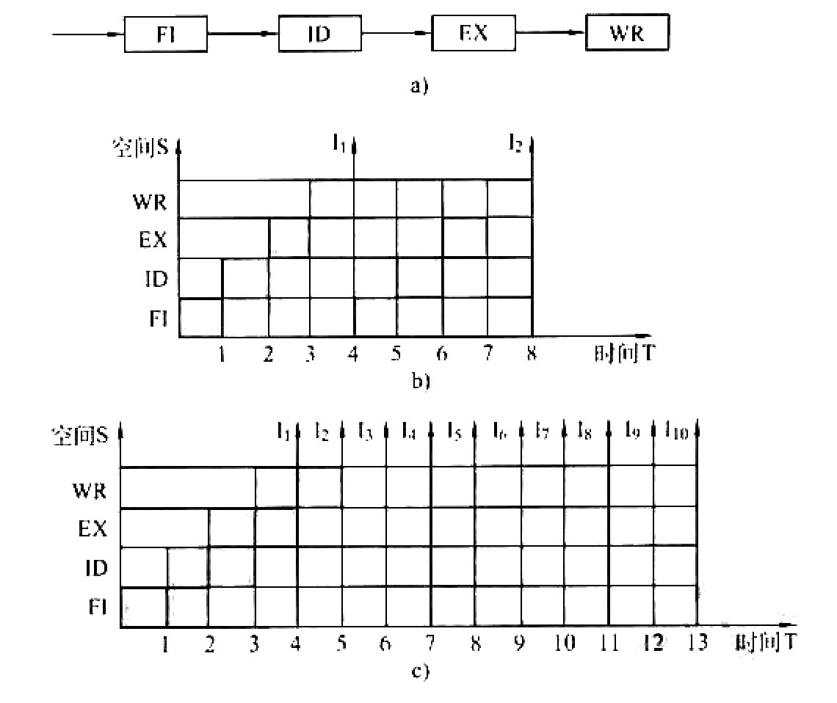
39、解析：
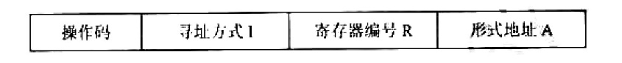
1）根据题意，可设计出如下的指令格式：
其中，操作码占6位，可容纳64种操作；I占1位，表示直接、间接寻址（I=0表示间接寻址：I=1表示直接寻址）：由于有32个寄存器，因此R需要占5位：形式地址A占剩下的位数，即32-6-1-5=20位。因此，直接寻址的最大存储空间为2²⁰。
2）如果还需要增加基址寻址，且基址寻址采用通用寄存器，那么必须要增加一个字段来表示基址寄存器到底使用32个中的哪一个通用寄存器，故指令格式变为
其中，操作码占6位，可容纳64种操作；I占2位，表示直接、间接、基址（I=00表示间接寻址；I=01表示直接寻址；I=10表示基址寻址）；由于有32个寄存器，因此R需要占5位；同理，R1需要5位；形式地址A占剩下的位数，即32-6-2-5-5=14位。因为通用寄存器为32位，用它做基址寄存器后，可得32位的有效地址，所以寻址范围可达到2³²。

